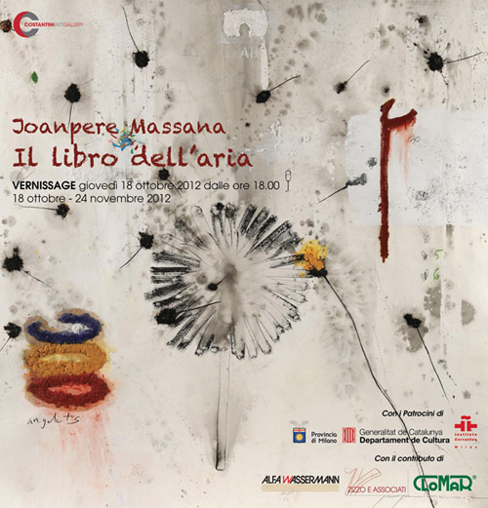

18 ottobre - 24 novembre 2012

La Costantini Art Gallery presenta la mostra “Il libro dell’aria”, ultimo progetto dell’artista spagnolo Joanpere Massana, evoluzione del suo precedente percorso “Il libro dell’acqua”, che venne presentato ufficialmente in Italia al PAN (Palazzo delle Arti Napoli), alla Pinacoteca di Jesi e conclusosi con un’esposizione itinerante in quattro musei in Spagna.

Catalogo “Joanpere Massana - Il libro dell’aria” edito da Skira con SCONTO 25% per gli Utenti Arskey che si presentano in galleria con Newsletter stampata

COSTANTINI Art Gallery
Via Crema, 8 - 20135 Milano - Tel/Fax. +39 02 87391434
costantiniartgallery@gmail.com - www.costantiniartgallery.com
Orario galleria : 10,00-12,30; 15,30-19,30 - chiuso lunedì mattina e festivi
Come arrivare : MM3 Porta Romana - Tram 9 - Bus 62

